Mes ceintures de compétences

Pour passer une ceinture, je dois revoir ma leçon, faire l'entrainement et le corriger. Ensuite je m'inscris pour passer le test. J’obtiens une ceinture à chaque fois que je réussis les épreuves de ceinture et je peux passer à la suivante.
Si j'échoue, je reprends mon test et je le corrige avec de l'aide si nécessaire puis je fais un deuxième travail d'entrainement avant un nouveau passage.

Ceintures de Maitrise de la langue

Lecture | Ceinture | Compétence étudiée et évaluée
Lecture | blanche | Je lis silencieusement un texte littéraire ou documentaire et je le comprends
Lecture | jaune | Je repère dans un texte des informations explicites
Lecture | orange | Je repère les différentes désignations des personnages
 | verte | Je comprends l'enchaînement des actions grâce aux mots de liaison
 | bleue | Je justifie une réponse en relevant un extrait d'un texte
 | marron | Je comprends les indices de la langue pour répondre à des questions
 | noire | Je repère des informations dans un texte pour en inférer de nouvelles

 | Ceinture blanche | Ceinture jaune | Ceinture orange | Ceinture verte | Ceinture bleue | Ceinture marron | Ceinture noire
Lecture

Expression écrite | Ceinture | Compétence étudiée et évaluée
Expression écrite | blanche | Rédiger la fin d'une histoire en respectant les circonstances
Expression écrite | jaune | Rédiger une leçon avec les éléments essentiels organisés correctement
Expression écrite | orange | Imaginer une histoire complète cohérente avec des phrases correctes
 | verte | Créer un texte à la manière de ... en respectant les contraintes
 | bleue | Rédiger un texte documentaire sur un sujet défini et travaillé en classe
 | marron | Rédiger un récit en y incluant des dialogues à bon escient et correctement ponctués
 | noire | Ecrire un pastiche d'un texte

 | Ceinture blanche | Ceinture jaune | Ceinture orange | Ceinture verte | Ceinture bleue | Ceinture marron | Ceinture noire
Expression écrite

Orthographe | Ceinture | Compétence étudiée et évaluée
Orthographe | blanche | Je maitrise les accords dans le groupe nominal et de l'accord du verbe avec son sujet
Orthographe | jaune | J'écris sans erreur le début des mots commençant par ap-, ac-, af-, ef- et of-.
Orthographe | orange | J'écris sans erreur les homophones grammaticaux
 | verte | J'écris correctement les noms masculins et féminins se terminant par le son [e]
 | bleue | Je distingue les formes verbales homophones (imparfait ou infinitif ou participe passé)
 | marron | J'orthographie correctement les verbes du 1er groupe en -ier,-yer, -cer, -ger, -eler
 | noire | Je connais la règle d'accord du participe passé des verbes construits avec être et avoir

 | Ceinture blanche | Ceinture jaune | Ceinture orange | Ceinture verte | Ceinture bleue | Ceinture marron | Ceinture noire
Orthographe

Dictées | Ceinture | Compétence étudiée et évaluée
Dictées | blanche | Dans une dictée, je sais orthographier les mots courants correctement
Dictées | jaune | Dans une dictée, je sais marquer l'accord dans le groupe nominal (en genre et en nombre)
Dictées | orange | Dans une dictée, je sais marquer l'accord entre le verbe et son sujet
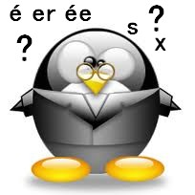 | verte | Dans une dictée, je sais orthographier les mots invariables
 | bleue | Dans une dictée, je sais orthographier correctement les lettres muettes en fin de mot
 | marron | Dans une dictée, je sais choisir la bonne accentuation sur les lettres
 | noire | Dans une dictée, je sais orthographier correctement le son [e] en fin de mot (é, ée, ées, és, er, ais, ...)

 | Ceinture blanche | Ceinture jaune | Ceinture orange | Ceinture verte | Ceinture bleue | Ceinture marron | Ceinture noire
Dictées

Grammaire | Ceinture | Compétence étudiée et évaluée
Grammaire | blanche | J'identifie le verbe conjugué et son sujet dans une phrase
Grammaire | jaune | J'identifie les compléments circonstanciels par des manipulations
Grammaire | orange | J'identifie les différents compléments essentiels et les nomme (COD,COI,attribut)
 | verte | Je comprends la notion de groupe nominal et sais utiliser les diverses expansions (adj, cdn, relative)
 | bleue | Je distingue la classe grammaticale des noms, verbes, adjectifs, déterminants, pronoms, prépositions, adverbes et conjonctions
 | marron | Je comprends la différence entre phrase simple et complexe et j'identifie les propositions coordonnées et justaposées
 | noire | Je reconnais la proposition relative

 | Ceinture blanche | Ceinture jaune | Ceinture orange | Ceinture verte | Ceinture bleue | Ceinture marron | Ceinture noire
Grammaire

Conjugaison | Ceinture | Compétence étudiée et évaluée
Conjugaison | blanche | Je conjugue les verbes au présent de l'indicatif
Conjugaison | jaune | Je conjugue au futur simple et futur antérieur de l'indicatif
Conjugaison | orange | Je conjugue au passé composé de l'indicatif
 | verte | Je conjugue l'imparfait et plus-que-parfait de l'indicatif
 | bleue | Je conjugue au passé simple et sais l'employer avec l'imparfait
 | marron | Je conjugue à l'impératif présent et au conditionnel présent
 | noire | Je conjugue aux différents temps composés

 | Ceinture blanche | Ceinture jaune | Ceinture orange | Ceinture verte | Ceinture bleue | Ceinture marron | Ceinture noire
Conjugaison

Vocabulaire | Ceinture | Compétence étudiée et évaluée
Vocabulaire | blanche | Je maîtrise l'ordre alphabétique.
Vocabulaire | jaune | J'utilise avec aisance le dictionnaire.
Vocabulaire | orange | Je reconnais des mots de la même famille, je maîtrise et j'utilise leur construction.
 | verte | Je sais classer les mots de sens voisin en répérant les variations d'intensité.
 | bleue | Je comprends quelques sigles.
 | marron | J'identifie les différents niveaux de langue.
 | noire | J'identifie l'utilisation d'un mot dans son sens propre ou son sens figuré.

 | Ceinture blanche | Ceinture jaune | Ceinture orange | Ceinture verte | Ceinture bleue | Ceinture marron | Ceinture noire
Vocabulaire

Ceintures de Mathématiques

Numération | Ceinture | Compétence étudiée et évaluée
Numération | blanche | Je connais, sais écrire, nommer, comparer, décomposer, ranger et encadrer les grands nombres
Numération | jaune | Je sais écrire, nommer et utiliser dans des cas simples les fractions
Numération | orange | Je sais encadrer et décomposer des fractions simples ou décimales
 | verte | Je connais la valeur des chiffres de la partie décimale et sais repérer et placer des nombres décimaux sur une droite graduée
 | bleue | Je sais comparer, ranger, décomposer et encadrer les nombres décimaux
 | marron | Je reconnais les multiples de 2, 5 et 10
 | noire | Je reconnais les différentes écritures d'un nombre décimal (fraction ou décimal)

 | Ceinture blanche | Ceinture jaune | Ceinture orange | Ceinture verte | Ceinture bleue | Ceinture marron | Ceinture noire
Numération

Calcul | Ceinture | Compétence étudiée et évaluée
Calcul | blanche | Je sais additionner, soustraire ou multiplier des nombres entiers
Calcul | jaune | Je sais effectuer la division euclidienne de 2 nombres entiers
Calcul | orange | Je sais additionner ou soustraire des nombres décimaux
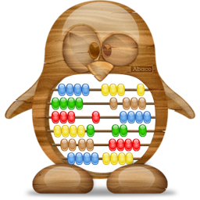 | verte | Je sais multiplier ou diviser un nombre par 10, 100 ou 1 000
 | bleue | Je sais multiplier deux nombres décimaux
 | marron | Je sais diviser un nombre décimal par un nombre entier
 | noire | Je sais choisir la bonne opération et vérifier mon résultat avec une calculatrice

 | Ceinture blanche | Ceinture jaune | Ceinture orange | Ceinture verte | Ceinture bleue | Ceinture marron | Ceinture noire
Calcul

Calcul Mental | Ceinture | Compétence étudiée et évaluée
Calcul Mental | blanche | Je connais les tables de multiplication
Calcul Mental | jaune | Je calcule mentalement des additions ou soustractions simples
Calcul Mental | jaune-orange | Je sais trouver le complément à 100 ou 1 000 d'un entier
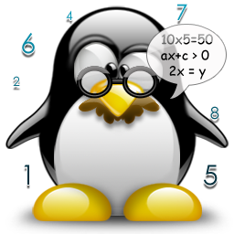 | orange | Je calcule mentalement des multiplications et des divisions simples
 | verte | Je sais additionner ou soustraire 9, 19, 29, 99, 11, 101
 | bleue | Je sais trouver la moitié, le double, le tiers, le triple, le quart ou le quadruple d'un nombre
 | violette | Je sais arrondir un nombre décimal
 | marron | Je sais additionner et soustraire mentalement des nombres décimaux
 | noire | Je sais trouver le complément à l'unité d'un nombre décimal

 | Ceinture blanche | Ceinture jaune | Ceinture jaune-orange | Ceinture orange | Ceinture verte | Ceinture bleue | Ceinture violette | Ceinture marron | Ceinture noire
Calcul Mental

Mesures | Ceinture | Compétence étudiée et évaluée
Mesures | blanche | Je connais et sais utiliser les unités de longueur (écriture, conversion)
Mesures | jaune | Je connais et sais utiliser les unités de masse et capacité (écriture, conversion)
Mesures | orange | Je sais calculer la mesure de périmètre de figures complexes
 | verte | Je sais utiliser les unités de durée et calculer une durée
 | bleue | Je sais calculer l'aire d'un carré, d'un rectangle et d'un triangle
 | marron | Je sais mesurer des volumes simples et calculer le volume du pavé droit
 | noire | Je sais résoudre des problèmes impliquant des conversions et des unités différentes de mesure

 | Ceinture blanche | Ceinture jaune | Ceinture orange | Ceinture verte | Ceinture bleue | Ceinture marron | Ceinture noire
Mesures

Problèmes | Ceinture | Compétence étudiée et évaluée
Problèmes | blanche | Je sais identifier la bonne opération pour résoudre un problème
Problèmes | jaune | Je sais lire, construire et interpréter des tableaux
Problèmes | orange | Je sais lire, construire et interpréter des graphiques
 | verte | Je sais résoudre des problèmes relevant de la proportionnalité
 | bleue | Je sais résoudre des problèmes relatifs aux pourcentages
 | marron | Je sais résoudre des problèmes relatifs aux échelles
 | noire | Je sais résoudre des problèmes relatifs aux vitesse moyennes

 | Ceinture blanche | Ceinture jaune | Ceinture orange | Ceinture verte | Ceinture bleue | Ceinture marron | Ceinture noire
Problèmes

Géométrie | Ceinture | Compétence étudiée et évaluée
Géométrie | blanche | Je connais et maîtrise le vocabulaire de base.
Géométrie | jaune | Je sais tracer un cercle d'après un programme de construction.
Géométrie | orange | Je reconnais et je trace des droites parallèles et des droites perpendiculaires.
 | verte | Je sais vérifier la nature d'un quadrilatère et je sais le tracer.
 | bleue | Je sais vérifier la nature d'un triangle, je sais le tracer et je sais construire une hauteur.
 | marron | Je sais reconnaître une situation de symétrie et je sais tracer ou compléter une figure par symétrie.
 | noire | Je sais décrire, nommer des solides droits et je sais reconnaître ou completer leur patron.

 | Ceinture blanche | Ceinture jaune | Ceinture orange | Ceinture verte | Ceinture bleue | Ceinture marron | Ceinture noire
Géométrie

Autres Ceintures

Histoire | Ceinture | Compétence étudiée et évaluée
Histoire | blanche | Je sais lire et utiliser une frise chronologique pour y placer les 5 grandes époques
Histoire | jaune | J'ai compris et retenu les éléments principaux de la Révolution Française
Histoire | orange | J'ai compris et retenu les éléments principaux du Ier Empire
 | verte | J'ai compris et retenu les éléments principaux des changements politiques du XIXè siècle
 | bleue | J'ai compris et retenu les éléments principaux des changements sociaux du XIXè siècle
 | marron | J'ai compris et retenu les éléments principaux des 2 conflits mondiaux du Xxè siècle
 | noire | J'ai compris et retenu les éléments principaux de la Vè République

 | Ceinture blanche | Ceinture jaune | Ceinture orange | Ceinture verte | Ceinture bleue | Ceinture marron | Ceinture noire
Histoire

Géographie | Ceinture | Compétence étudiée et évaluée
Géographie | blanche | J'ai compris et retenu les éléments principaux d'une carte de France et du monde.
Géographie | jaune | J'ai compris et retenu les éléments principaux d'une zone industrialo-portuaire.
Géographie | orange | J'ai compris et retenu les éléments principaux d'un centre tertiaire.
 | verte | J'ai compris et retenu les éléments principaux d'un espace agricole.
 | bleue | J'ai compris et retenu les éléments principaux d'une zone de tourisme.
 | marron | Je connais les principaux territoires français dans le monde.
 | noire | J'ai compris et retenu les éléments principaux de la répartition de la population mondiale.

 | Ceinture blanche | Ceinture jaune | Ceinture orange | Ceinture verte | Ceinture bleue | Ceinture marron | Ceinture noire
Géographie

Sciences | Ceinture | Compétence étudiée et évaluée
Sciences | blanche | J'ai compris et retenu les éléments principaux de fonctionnement des leviers et balances
Sciences | jaune | J'ai compris et retenu les éléments principaux des objets mécaniques transmettant ou transformant le mouvement
Sciences | orange | 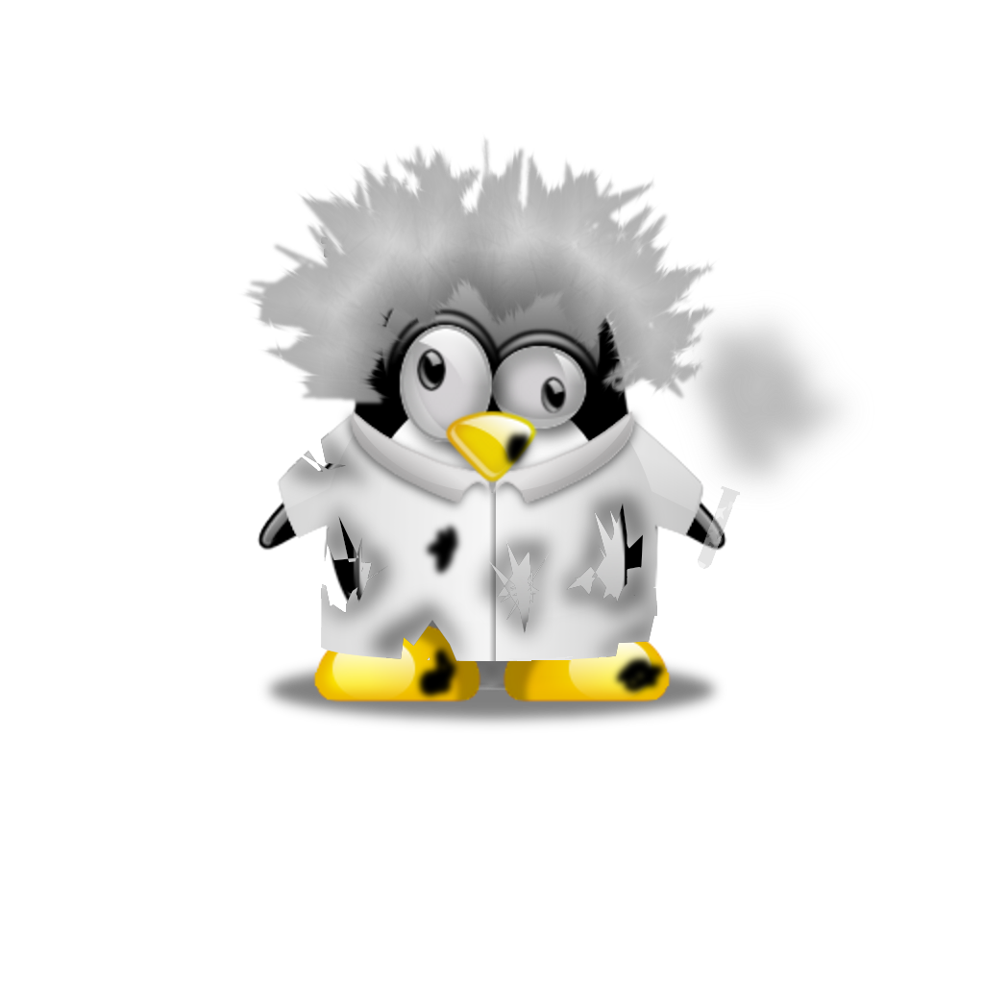  J'ai compris et retenu les éléments principaux de fonctionnement de l'éléctricité ( circuits et sécurité)
 | verte | J'ai compris et retenu les éléments principaux du fonctionnement des volcans et séismes
 | bleue | J'ai compris et retenu les éléments principaux des fonctions de nutrition
 | marron | Je suis capable de mobiliser mes connaissances dans des contextes scientifiques différents
 | noire | Je sais concevoir un objet technique et réaliser une notice de montage
 | Ceinture blanche | Ceinture jaune | Ceinture orange | Ceinture verte | Ceinture bleue | Ceinture marron | Ceinture noire
Sciences

Anglais | Ceinture | Compétence étudiée et évaluée
Anglais | blanche | Je comprends les consignes de classe
Anglais | jaune | Je peux me présenter ou interroger quelqu'un pour se présenter en dialoguant
Anglais | orange |   Je sais copier des mots isolés ou des textes courts
 | verte | Je comprends à l'oral des mots familiers et des expressions très courantes
 | bleue | Je comprends des textes courts et simples en m’appuyant sur des éléments connus
 | marron | Je lis à haute voix et de manière expressive un texte bref connu
 | noire | Je produis à l'oral (et à l'écrit) quelques phrases de manière autonomes sur un sujet donné

 | Ceinture blanche | Ceinture jaune | Ceinture orange | Ceinture verte | Ceinture bleue | Ceinture marron | Ceinture noire
Anglais

Comportement | Ceinture | Compétence étudiée et évaluée
Comportement | blanche | Je range correctement mes affaires et prépare judicieusement mon cartable
Comportement | jaune | Je n'ai que le matériel dont j'ai besoin sur ma table
Comportement | orange | J'écoute mes camarades ou les maitres ou maitresses quand ils parlent
 | verte | Je respecte mes camarades et les règles de la vie collective
 | bleue | Je soigne mon travail et persévère pour finir ma tâche en me concentrant
 | marron | Je m'implique et sais travailler sérieusement en groupe
 | noire | Je suis capable d'aider utilement un camarade en difficulté dans son travail

 | Ceinture blanche | Ceinture jaune | Ceinture orange | Ceinture verte | Ceinture bleue | Ceinture marron | Ceinture noire
Comportement

